Praca kontrolna z matematyki klasa 8 semestr 2

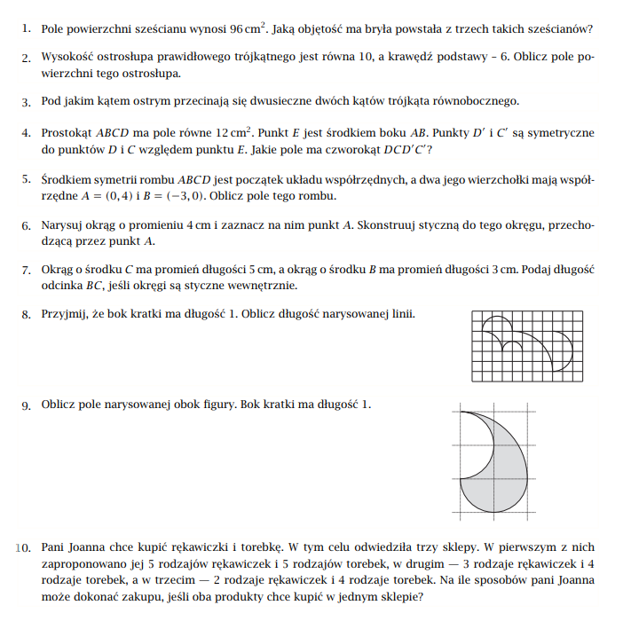

Agnieszka Rossa

